养鬼！

麦国华 [有理儿有面](javascript:void(0);)

**有理儿有面**

微信号 youli-youmian

功能介绍 你说是不是

2019-11-11[原文](https://mp.weixin.qq.com/s?__biz=Mzg3MjEyMTYyNg==&mid=2247485478&idx=2&sn=a7cb3ff7269e4f4935a9bdd80d5692e5&chksm=cef55c53f982d5457116385f8efacdf811646726b9b1ddc0d14b843cd5ea3ee998dc29c7b226&scene=27#wechat_redirect&cpage=89)

收录于话题

**本文作者：香港齐心基金会董事  麦国华**

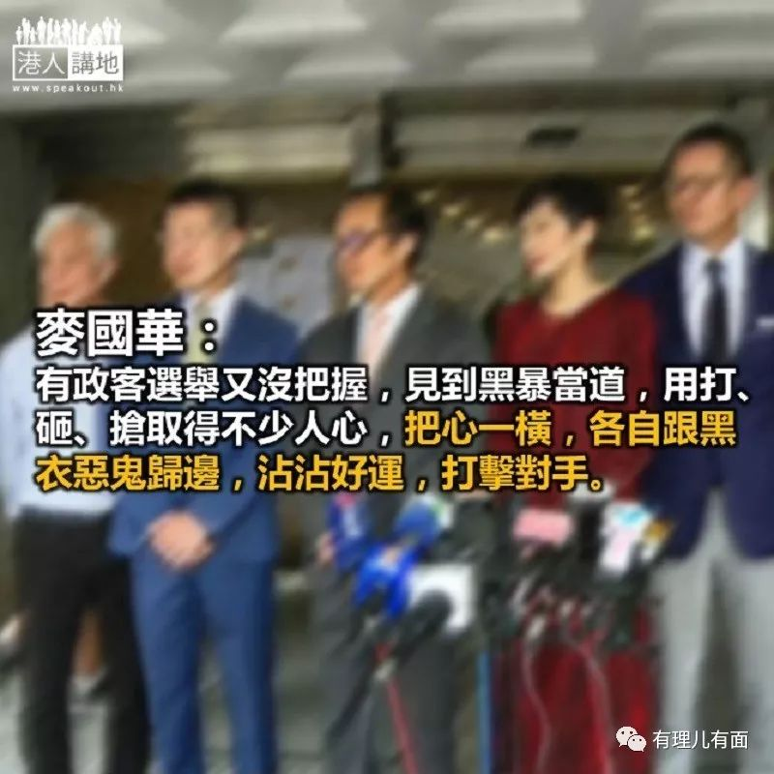

相传泰国有一种由巫术演变出来的神怪活动，叫「养鬼仔」，领养人从有法力高人处取得鬼仔的小人偶，每日供养香油，鬼仔便会应要求给他好运，甚至可为他加害别人。

香港也有人养鬼仔，在政圈，也在校园。有政客选举又没把握，见到黑暴当道，用打、砸、抢取得不少人心，把心一横，各自跟黑衣恶鬼归边，沾沾好运，打击对手。选票大过天，虽然明知暴力有歪法理，依然日日照顾无缺，把素来供奉的「和理非」神主牌放入栊底。

暴乱爆发不久，民主党和公民党便派出议员，到暴动现场「监察」警务人员执法。遇有警察截查嫌疑人物，总会有议员出现，质问警员截查的原因，要求解释法律理据，又要警员出示身份证明等等，轻易纠缠半天，消磨警力。有更嚣张的，竟然质问警员，知不知道他们是立法会议员，要求警察用议员称呼，令暴徒气焰更盛。

当砖头掷向警察之后，警方以催泪弹响应，养鬼仔的政客一再为暴徒护航，反指警方使用暴力。黑暴升级，大批暴徒围攻立法会大楼和警察总部，暴徒攻入立法会后，大肆破坏，情况不忍卒睹，现场竟有议员跟施暴者交谈。

接着全港性大规模堵路、纵火、打人、烧店、砸地铁的暴行展开，处处见到反对派议员的身影。他们有些负责质问留难警员，有些索性挡在暴徒前面护卫，用身份和权位阻挡警方推进，表面上是协调双方，实际是阻差办公，让暴徒有喘息的机会。

校园内养鬼仔的人也多，老师原本应该教导学生兼听讲理，却有人使用偏激的教材，引导学生仇视国家和痛恨警察，幼儿园小儿也不放过，苦心经营20年，造就校园内大批仇中仇警的年轻人，一旦穿上全副黑衣武装，便是人见人怕的娃娃兵，打人放火，绝不手软。暴乱被拘捕的人当中，学生占了近半。

以前犯罪被捕是耻辱，现在学生被捕，荣光彷佛归于学校。可不是，有学生参加暴动，甚至意图杀警，校方马上公布会请律师为疑犯辩护，校长或发声明谴责「警暴」，或去信要求警方交代。到现在才知道，原来香港的学生是不会犯法的，说学生犯法本身才是罪过。

香港养鬼仔的人可能不知道，鬼仔为他们做事是要还的，又或者供奉稍有差池，鬼仔便会反噬主人。看看一些大学校长的耻辱下场就明白，有校长被学生叫做狗，用粗口骂，大把溪钱迎头洒下，有人被禁锢几个小时，有人被要求坐在地上说话，多个校长室被放火捣毁，若孔老夫子在生，一头撞墙死了便算。

那些拒绝跟暴力割席的政客也不见得好过，工夫做足，供奉无缺，选票却不一定放你票箱，大批「独立」候选人涌现跟他们斗抢，落场无父子，管你是供我香油的父母，没有人不为己，反咬你一口是天经地义。

### 精选留言

用户设置不下载评论